**关于2021年农村公路小修保养服务政府采购项目**

**意向公开说明**

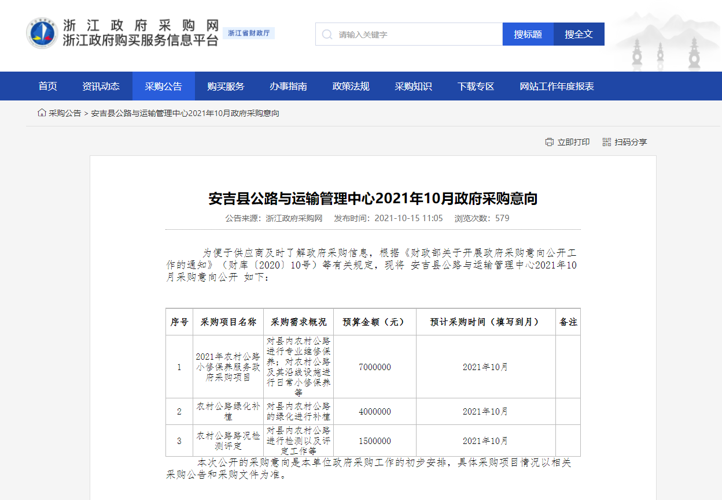

安吉县公路与运输管理中心

2021年10月19日